Corrections jeudi 26 et vendredi 27 mars: La fugue:
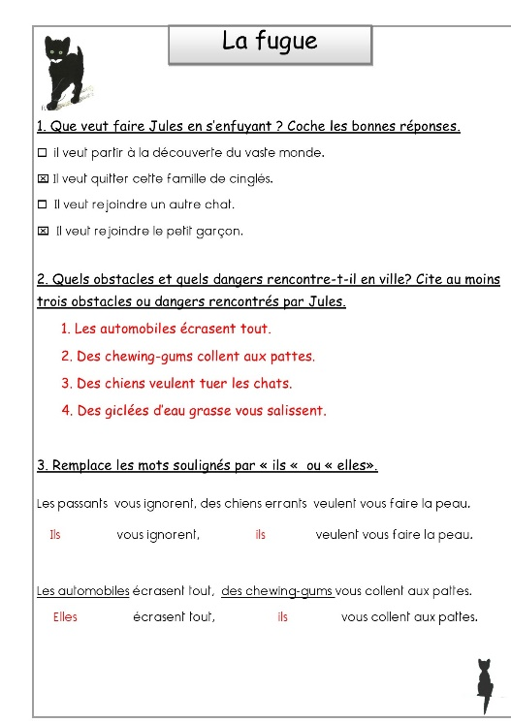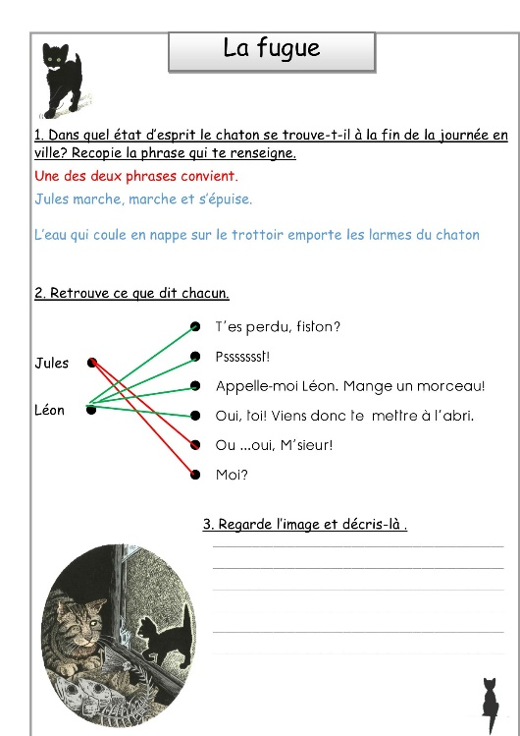
Phonologie : Page 15
- la main le copain le bain la paix la copine
- Souligner les mots avec “a”: il y en avait 5.
Aujourd’hui, j’ai une faim de loup. Mais, les placards sont vides
- Ranger les mots
J'entends [a] | placards
Je n’entends pas [a] | Aujourd'hui , ai, faim, mais

- Compléter les mots avec ai ou ain
Du pain mauvais du raisin
Lointaine demain craindre
- Compléter le tableau
Prochain/ prochaine | Vilain/ vilaine
Je monte dans le prochain train.  Je m’arrête à la prochaine gare. | Une vilaine sorcière a fait peur à mon frère.  Un vilain lutin a volé tous les bijoux de la princesse.

